


BROCHURE EMPLOYEUR
Table des matières

DÉCLARATION D’INTENTION D’EMBAUCHE 2

AIDES POUR L’EMBAUCHE D’UN APPRENTI.E 5

MOBILITÉ EUROPÉNNE ET INTERNATIONALE 7

LIENS UTILES 9

FORMATION DES MAITRES D’APPRENTISSAGE 10

FORMULAIRE DE RÉSILIATION DU CONTRAT D’APPRENTISSAGE 11

DÉCLARATION D’INTENTION D’EMBAUCHE
À renseigner numériquement par le futur employeur et à retourner par mail : cfa@ac-dijon.fr
Tous les champs sont obligatoires pour nous permettre d’éditer le contrat d’apprentissage et la convention.

L’apprenti.e.e :
Nom : | NOM
Prénom(s) : | Prénom(s)

Formation choisie :
Intitulé du diplôme : | Intitulé du diplôme |  |  | Option : |  |  | Option
Lycée demandé : | Établissement |  |  | à : |  |  | Commune
Classe demandée :
☐ CAP ☐ BMA ☐ BTS ☐ DCG ☐ DN MADE ☐ DSCG |  |  | ☐ 1ère année |  |  | ☐ 2ème année |  | ☐ 3ème année
☐ Bac Professionnel |  |  | ☐ Seconde |  | ☐ Première |  |  | ☐ Terminale
☐ Titre Professionnel |  | ☐ Certificat de Spécialisation | ☐ en 1 an

L’employeur :
☐ Privé | ☐ Public : | N° de l’accord préalable de financement du CNFPT : |  | N° Accord CNFPT
Nom de l’entreprise : |  | Dénomination sociale | N° de SIRET de l’entreprise : | SIRET
Adresse : |  | Adresse
Code postal : |  | Code Postal | Ville : | Ville
Téléphone : |  | Téléphone | Mail : | Adresse mail
Statut juridique : |  | Sélectionnez un statut | Type employeur : | Choisissez un élément
Employeur spécifique : |  | Sélectionnez un élément | Code APE : | APE
Effectif total salariés entreprise : |  | Effectif | N° Identifiant de convention collective (IDCC) : | N° IDCC
Nom de l’OPCO : |  | Choisissez un élément | Nom et Prénom du chef d’entreprise : | Nom et prénom chef entreprise
Responsable du suivi administratif
Nom et Prénom : |  | Responsable administratif | Téléphone : | téléphone
Service et fonction : |  | Service et fonction | Mail : | Adresse mail

Maître(s) d’apprentissage:
Maître d’apprentissagen°1
Nom de naissance : | Nom de naissance | Prénom : | Prénom
Date de naissance : | Sélectionnez une date | Emploi occupé : | Emploi occupé
Diplôme ou titre le plus élevé obtenu : | Précisez l’intitulé du diplôme | Niveau de Diplôme ou titre le plus élevé obtenu : | Sélectionnez le niveau
E-mail : | adresse mail | Téléphone : | Téléphone
Maître d’apprentissagen°2
Nom de naissance : | Nom de naissance | Prénom : | Prénom
Date de naissance : | Sélectionnez une date | Emploi occupé : | Emploi occupé
Diplôme ou titre le plus élevé obtenu : | Précisez l’intitulé du diplôme | Niveau de Diplôme le plus élevé obtenu : | Sélectionnez le niveau
E-mail : | adresse mail | Téléphone : | Téléphone

Contrat : L’inscription au CFA sera définitive à réception du contrat d’apprentissagesigné par toutes les parties
Type de contrat : | Sélectionnez le type de contrat |  |  |  |  |  | Type de dérogation : |  |  |  |  | Sélectionnez un type de dérogation
N° de dépôt du contrat précédent : |  | N° du contrat précédent |  |  |  |  |  | Durée hebdo du temps de travail : |  |  |  |  |  |  | Durée hebdo h
Date prévisionnelle de début de contrat : |  |  |  | Sélectionnez une date | Date prévisionnelle de fin de contrat : |  |  |  |  |  |  |  | Sélectionnez une date
Avantages en nature prévus au contrat : |  |  |  | Nourriture : 00,00 €/ repas |  |  |  |  | Logement :00,00€/mois |  |  | Autre : Précisez
Travail sur machines dangereuses ou exposition à des risques particuliers |  |  |  |  |  |  |  |  |  | ☐ OUI |  |  |  | ☐NON
Caisse de retraite complémentaire : |  |  | caisse de retraite |  |  | Régime Social : |  |  |  |  | Sélectionnez un organisme

Rémunération :
L'apprenti.e perçoit une rémunération correspondant à un pourcentage du SMIC ou du SMC qui varie en fonction de son âge et de sa progression dans le cycle de formation, conformément à l’article D6222-26 du Code du travail :

Grille de rémunération minimale réglementaire de l'apprenti.e
Montants mensuels BRUT du SMIC au 01/01/2026 (taux horaire 12,02€ - base 35h hebdomadaire)
 | de 16 à 17 ans | de 18 à 20 ans | de 21 à 25 ans | 26 ans et plus
1ère année  contractuelle | 27% | 43% | 53%* | 100%*
1ère année  contractuelle | 492,22 € | 783,90 € | 966,61 € | 100%*
2ème année contractuelle | 39% | 51% | 61%* | 100%*
2ème année contractuelle | 710,98 € | 929,75 € | 1 112,05 € | 1 823,03 €
3ème année  contractuelle | 55% | 67% | 78%* | 1 823,03 €
3ème année  contractuelle | 1 002,67 € | 1221,43 € | 1 421,97 € | 1 823,03 €
 |  | * SMIC ou SMC (Salaire Minimum Conventionnel) si plus favorable

Lors de l’édition du contrat d’apprentissage de votre futur apprenti.e, la rémunération minimale réglementaire est appliquée. En cas de dispositions spécifiques plus favorables : convention collective en vigueur dans l’entreprise, accord formation professionnelle (bonification conventionnelle) ou l’accord des parties (rémunération contractuelle) merci de détailler la rémunération qui doit être prévue au contrat :
Salaire Brut mensuel à l’embauche : Indiquez le montant € |  |  |  |  |  |  |  | Si changement tranche âge durant l’année contractuelle
1ère année | du | jj/mm/aaaa | au | jj/mm/aaaa | % | % du | smic/smc | du | jj/mm/aaaa | au | jj/mm/aaaa | % | % du | smic/smc
2ème année | du | jj/mm/aaaa | au | jj/mm/aaaa | % | % du | smic/smc | du | jj/mm/aaaa | au | jj/mm/aaaa | % | % du | smic/smc
3ème année | du | jj/mm/aaaa | au | jj/mm/aaaa | % | % du | smic/smc | du | jj/mm/aaaa | au | jj/mm/aaaa | % | % du | smic/smc
4ème année | du | jj/mm/aaaa | au | jj/mm/aaaa | % | % du | smic/smc | du | jj/mm/aaaa | au | jj/mm/aaaa | % | % du | smic/smc

Fait à Lieu  Le Sélectionnez la date | CACHET ET SIGNATURE ENTREPRISE :  Collez une image de la signature ou une signature numérique

AIDES POUR L’EMBAUCHE D’UN APPRENTI.E(E)
Aides à l’embauche d’un apprenti.e

Mise en place depuis 2020, cette aide temporaire initialement prévue pour 2 ans a été prolongée et transformée en 2023 puis prorogée par décret en 2025.

Octroyée pour la première année du contrat, cette aide est destinée à accompagner financièrement toutes les entreprises du secteur marchand privé et du secteur public industriel et commercial qui concluent un contrat d’apprentissageentre le 24 février 2025 et le 31 décembre 2025 sous certaines conditions.
Guide pratique à destination des employeurs

Conditions
Pour bénéficier de l'aide à l’embauche d’un contrat d’apprenti.essage, il est nécessaire de remplir plusieurs conditions :

- Le contrat doit être un contrat d'apprenti.essage.
- Le contrat doit être conclu entre le 24 février 2025 et le 31 décembre 2025.
- L'apprenti.e doit préparer un diplôme ou un titre à finalité professionnelle équivalant, de tout niveau allant jusqu'au niveau master (Bac +5) maximum, c'est-à-dire le niveau 7 (Master, DEA, DESS, diplôme d'ingénieur) du cadre national des certifications professionnelles.
- L'employeur ne doit pas avoir bénéficié précédemment d'une aide à l'embauche d'un apprenti.e pour le même apprenti.e et pour la même certification professionnelle.

Entreprises de plus de 250 salariés :
En plus des trois conditions citées ci-dessus, il est nécessaire qu’elles s’engagent à atteindre un seuil de contrats d’alternance ou de contrats favorisant l’insertion professionnelle dans leur effectif à défaut les sommes perçues devront être remboursées :

- Avoir atteint le taux de 5% de contrats favorisant l’insertion professionnelle : contrat d’apprenti.essage, contrat de professionnalisation, et, pendant l’année suivant la date de fin du contrat de professionnalisation ou d’apprenti.essage, les salariés embauchés en contrat à durée indéterminée par l’entreprise à l’issue dudit contrat, les CIFREetles VIE dans l’effectif salarié total annuel, au 31 décembre de l’année de référence, selon la date de conclusion du contrat. Ce taux (de 5%) est égal au rapport entre les effectifs relevant des contrats favorisant l’insertion professionnelle et l’effectif salarié total annuel de l’entreprise.
OU

- Avoir atteint au moins 3% d’alternants(contrats d’apprentissage et contrats de professionnalisation) dans l’effectif salarié total annuel au 31 décembre de l’année de référence, selon la date de conclusion du contrat, et avoir connu une progression d’au moins 10% d’alternants (ou dans les proportions prévues par l’accord de branche le cas échéant) au 31 décembre de l’année de référence, comparativement à l’effectif salarié annuel relevant de ces catégories (contrats d’apprentissage et contrats de professionnalisation) au 31 décembre de l’année précédente.
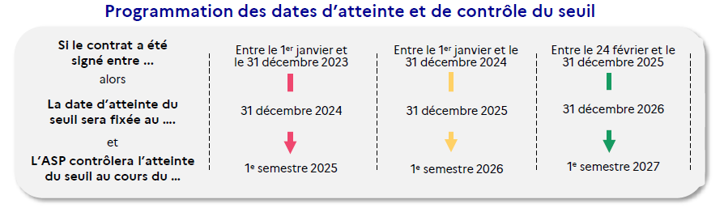

Montant
Effectif entreprise - 250 salariés | Effectif entreprise + 250 salariés
5 000 € | 2 000 €
Apprenti.e en situation de Handicap
6 000 €
Cumulable avec les aides spécifiques liées à l’embauche d’un apprenti.e en situation de handicap

L'aide est versée par l’agence de services et paiement (l’ASP) de façon automatique et mensuelle, après enregistrement du contrat d’apprentissage et envoi de la DSN mensuelle. Connectez-vous régulièrement sur le portail SYLAé pour y déposer vos coordonnées de paiement et consulter vos avis de paiement.

L'exonération de charges sociales
L’exonération spécifique des cotisations patronales sur les contrats d’apprentissage du secteur privé est supprimée depuis le 1er janvier 2019.
Les rémunérations des apprenti.es bénéficient de la réduction générale de cotisations renforcée dès le 1er janvier 2019.
L’exonération des cotisations salariales spécifiques aux contrats d’apprentissage du secteur privé est maintenue pour tout contrat conclu à compter du 1er mars 2025, limitée à 50% du SMIC en vigueur au titre du mois considéré.

Aides spécifiques à l'embauche pour les apprenti.es reconnus travailleurs handicapés
Les employeurs qui choisissent de recruter un apprenti.e reconnu travailleur handicapé bénéficient d’aides spécifiques :
Pour les employeurs du secteur privé : l’aide à l’embauche en contrat d’apprentissage d’une personne en situation de handicap proposée par l’Agefiph.
Pour les employeurs de la fonction publique :
  - L’indemnité d’apprentissage en cas de recrutement d’une personne handicapée avec une prise en charge par le FIPHFP du coût salarial chargé de l’apprenti.e à hauteur de 80 % ;
  - L’aide financière destinée à la prise en charge (par un opérateur externe) des frais d’accompagnement des personnes en situation de handicap pour la mise en œuvre d’un dispositif d’accompagnement et de soutien aux apprenti.essages par l’alternance ;
  - La prime d’insertion si l’employeur conclut avec l’apprenti.e un contrat à durée indéterminée à l’issue de sa période d’apprenti.essage.
Consultez le catalogue des interventions du FIPHFP pour connaître toutes les aides

Calculez le coût salarial et vos aides à l’embauche

LIENS UTILES
Notice du contrat d’apprentissage
Contrat d’apprentissage

Portail de l’alternance

FORMATION DES MAITRES D’APPRENTISSAGE
En cas de besoin de formation, une aide peut vous être accordée. Rapprochez-vous de votre opérateur de compétences (OPCO).
Le CFA de l’Éducation nationale en Bourgogne, vous offre également la formation ci-après :
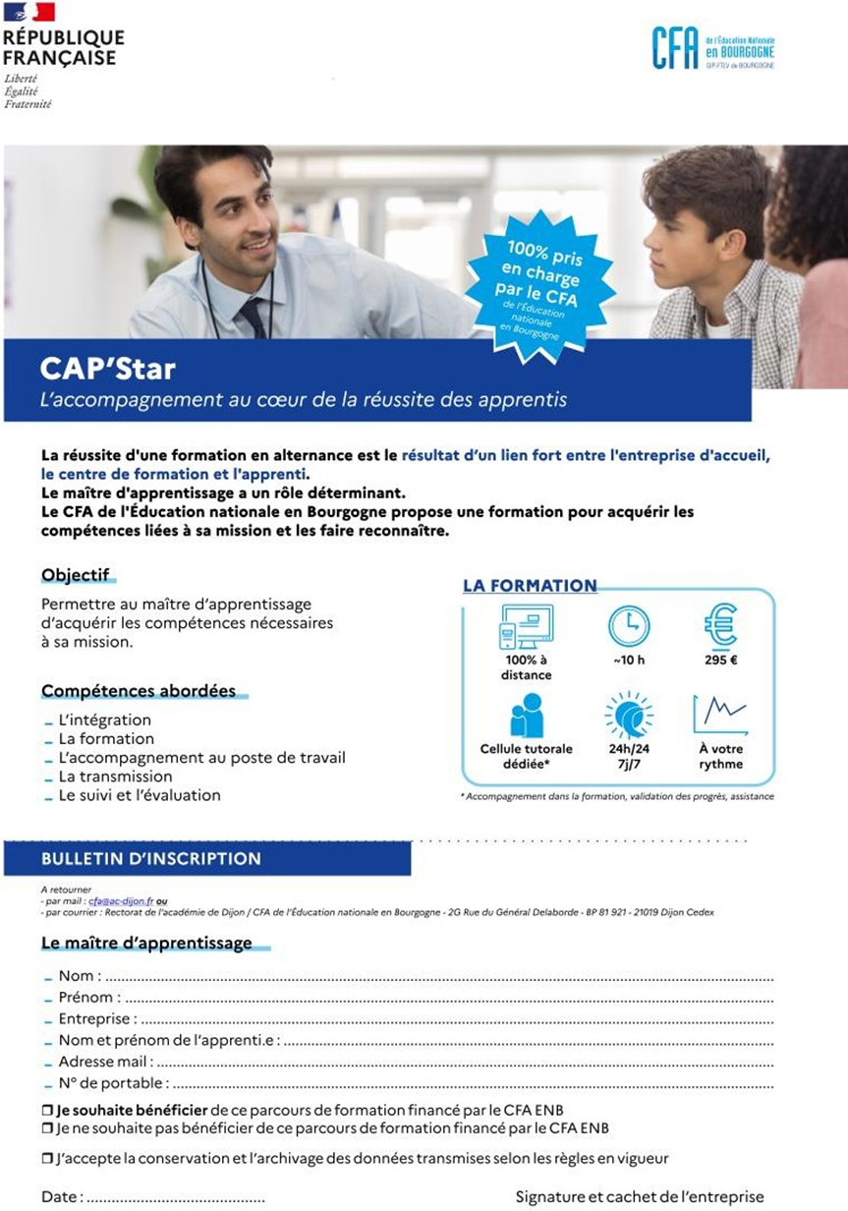





NOM DU DOCUMENT

Au CFA de l’Education Nationale de Bourgogne, la mobilité internationale fait partie intégrante du parcours de formation. Elle offre aux apprenti.es une opportunité unique : vivre une expérience professionnelles et/ou formative au sein d’une entreprise à l’étranger. Selon le profil, la durée peut varier de 5 jours à 12 mois.

LES AVANTAGES
Pour l'apprenti.e | Pour l' entreprise
- Explorer une nouvelle culture et une approche de travail différente grâce à une immersion au sein d’une entreprise étrangère  - Renforcer ta valeur sur le marché de l’emploi en développant de nouvelles compétences avec une dimension internationale  - Améliorer tes compétences linguistiques et culturelles en contexte professionnel, tout en découvrant de nouvelles pratiques en rapport avec ton futur métier | - Développer une présence sur le marché européen et international  - Accroître l’attrait de l’entreprise en tant que lieu d’apprentissage privilégié  - Faciliter l’intégration des apprenti.es au sein des équipes en renforçant leurs compétences transversales (soft skills)
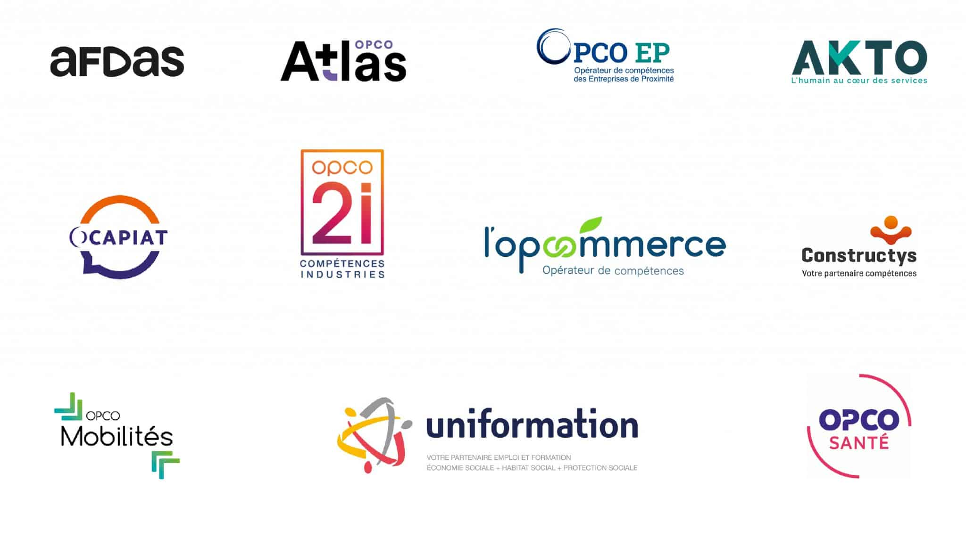

LES FINANCEMENTS



LES FORMULES

Pré-Bac (CAP, Bac Pro,…)
 | Mobilité « Ouverture »
Public | Apprenti.e en Bac pro ou CAP
Durée | De 5 à 30 jours
Conditions | - Etre apprenti.e au CFA de l’Education nationale de Bourgogne  - Etre en contrat d’alternance lors de la période de la mobilité  - Avoir l’accord de son établissement scolaire
Destinations | Union Européenne et ses partenaires (la Macédoine du Nord, la Serbie, l’Islande, le Liechtenstein, la Norvège et la Turquie)
Valorisation | Obtention de l’Europass (attestation d’expérience professionnelle à l’étranger)

Post-Bac (BTS, BMA, …)
Type | Mobilité « Découverte » | Mobilité « Exploration » | Mobilité « Intégration »
Public | Apprenti.e en BTS  Stage optionnel | Apprenti.e en BTS  Stage optionnel ou obligatoire | Apprenti.e en BTS  Stage obligatoire
Durée | De 5 à 15 jours | De 15 à 30 jours | Plus de 30 jours
Conditions | - Etre apprenti.e au CFA de l’Education Nationale de Bourgogne  - Etre en contrat d’alternance pendant la période de mobilité  - Avoir l’accord de son établissement scolaire
Destinations | Union Européenne et ses partenaires (la Macédoine du Nord, la Serbie, l’Islande, le Liechtenstein, la Norvège et la Turquie) | Union Européenne et reste du monde
Valorisation | Obtention de l’Europass (attestation d’expérience professionnelle à l’étranger) | Obtention de l’Europass (attestation d’expérience professionnelle à l’étranger) et, selon le diplôme, prise en compte dans l’évaluation

LES DÉMARCHES
Pour tous renseignements sur la mobilité, veuillez contacter la chargée de mobilité.
Louise Arditti
03 80 44 87 79
cfa.mobilite@ac-dijon.fr

FORMULAIRE DE RÉSILIATION DU CONTRAT D’APPRENTI.ESSAGE
Document à compléter et à conserver par l’entreprise et l’apprenti.e
Un exemplaire est à transmettre à l’organisme de dépôt du contrat (OPCO ou DREETS) et au CFA

L’employeur
N° SIRET | Cliquez pour entrer du texte
Dénomination sociale | Cliquez pour entrer du texte
Adresse | Cliquez pour entrer du texte
Téléphone | Cliquez pour entrer du texte
L'apprenti.e
Nom | Cliquez pour entrer du texte
Prénom | Cliquez pour entrer du texte
Date de naissance | Cliquez pour entrer une date
Adresse | Cliquez pour entrer du texte
Téléphone | Cliquez pour entrer du texte
Diplôme préparé | Cliquez pour entrer du texte
Le contrat d'apprentissage
Date de début de contrat | Cliquez pour entrer une date
Date initiale de fin de contrat | Cliquez pour entrer une date
Enregistré par l’OPCO | Cliquez pour entrer du texte
Sous le numéro | Cliquez pour entrer du texte
Le représentant légal de l'apprenti.e
Nom | Cliquez pour entrer du texte
Prénom | Cliquez pour entrer du texte
Adresse | Cliquez pour entrer du texte
Téléphone | Cliquez pour entrer du texte

☐ Rupture unilatérale de l’employeur ou de l’apprenti.e pendant les 45 premiers jours, consécutifs ou non, de formation pratique en entreprise effectué par l’apprenti.e (art. L.6222-18, al.1)
Rupture après la période des 45 premiers jours, consécutifs ou non, en entreprise :
☐ Rupture d’un commun accord entre l’apprenti.e et l’employeur : aucune faute de l’une ou l’autre des parties ne peut motiver un tel accord (art. L.6222-18, al.2)
Rupture à l’initiative de l’employeur : la rupture prend la forme d'un licenciement (art. L.6222-18, al.3)
☐ Force majeure
☐ Faute grave de l’apprenti.e
☐ Inaptitude de l’apprenti.e constatée par le médecin du travail
☐ Décès d’un employeur maître d’apprentissage (entreprise unipersonnelle)
☐ Exclusion définitive du jeune du CFA et non inscription dans un autre CFA (art. L.6222-18-1)
☐ Rupture en cas de liquidation judiciaire sans maintien de l'activité ou lorsqu'il est mis fin au maintien de l'activité en application du dernier alinéa de l'article L. 641-10 du code de commerce et qu'il doit être mis fin au contrat d'apprentissage, le liquidateur notifie la rupture du contrat à l'apprenti.e (art. L.6222-18, al.5) Transmettre le justificatif de liquidation au CFA
Rupture à l’initiative de l’apprenti.e
☐ Démission après respect d’un préavis et sollicitation préalable du médiateur de l’apprentissage (art. L.6222-18, al.4)
☐ Rupture anticipée en cas d’obtention du diplôme ou du titre préparé ou du titre de l’enseignement technologique préparé par l’apprenti.e (art. L.6222-19)
Rupture décidée par l’autorité administrative
☐ Rupture par décision administrative du directeur départemental du travail, de l’emploi et de la formation professionnelle consécutive au risque sérieux d’atteinte à la santé ou à l’intégrité physique ou morale de l’apprenti.e (art. L.6222-24 et L.6222-25)
☐ Rupture par décision motivée du Préfet du Département pour méconnaissance des obligations à la charge de l’employeur
Date d’effet de la rupture : Cliquez ici pour entrer une date

L’apprenti.e poursuit-il / elle sa formation en CFA après la rupture de son contrat d’apprentissage ?

☐ Oui Compléter le cerfa téléchargeable ci-après :cerfa-12576*03

☐ Non l’apprenti.e doit transmettre une lettre de démission de la formation au CFA
Fait à : Commune Le : Cliquez pour entrer une date

Signature de l’employeur | Signature de l’apprenti.e | Signature du représentant légal  (si apprenti.e mineur.e)

L’employeur atteste disposer de l’ensemble des pièces justificatives nécessaires à la rupture du contrat

